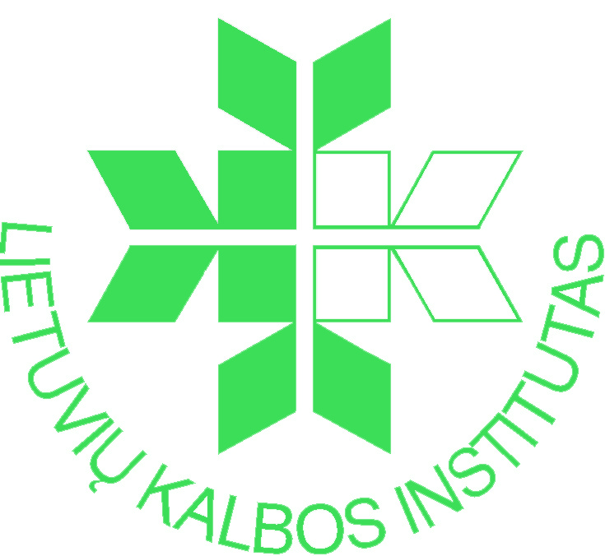 | LIETUVIŲ KALBOS INSTITUTAS  BENDRINĖS KALBOS TYRIMŲ CENTRAS

Tarptautinė mokslinė konferencija

SOCIOKULTŪRINIS ŽODYNŲ VAIDMUO:
KONCEPTUALUMAS, VIZUALUMAS, TRADICIJOS KAITA

2018 m. gegužės 17 d.

P. Vileišio g. 5, LT-10308 Vilnius, Lietuva
tel. (+370 5) 263 7393, faks. (+370 5) 234 7200

DALYVIO ANKETA

Vardas
Pavardė
Mokslo laipsnis
Pareigos
Atstovaujama institucija
Adresas
Telefonas
El. paštas

Pranešimo pavadinimas
Anotacija (iki 300 žodžių)

Kita informacija
Skaitant pranešimą reikės: Kompiuterio
Projektoriaus
Kita

Dalyvio anketą ir pranešimo anotaciją prašome atsiųsti el. paštu zodynai2018@gmail.com
iki 2018 m. balandžio 3 d.

Numatoma pranešimo trukmė – 15 min., diskusija – 5 min.

